
Батыс Қазақстан облысы әкімдігінің 2015 жылғы 4 тамыздағы № 200 "Батыс Қазақстан облысы бойынша денсаулық сақтау саласындағы мемлекеттік көрсетілетін қызметтер регламенттерін бекіту туралы" қаулысына өзгерістер енгізу туралы
Күшін жойған
Батыс Қазақстан облысы әкімдігінің 2019 жылғы 13 тамыздағы № 207 қаулысы. Батыс Қазақстан облысының Әділет департаментінде 2019 жылғы 14 тамызда № 5766 болып тіркелді. Күші жойылды - Батыс Қазақстан облысы әкімдігінің 2020 жылғы 20 сәуірдегі № 75 қаулысымен
Ескерту. Күші жойылды - Батыс Қазақстан облысы әкімдігінің 20.04.2020 № 75 қаулысымен (алғашқы ресми жарияланған күнінен бастап қолданысқа енгізіледі).
Қазақстан Республикасының 2001 жылғы 23 қаңтардағы "Қазақстан Республикасындағы жергілікті мемлекеттік басқару және өзін-өзі басқару туралы", 2013 жылғы 15 сәуірдегі "Мемлекеттік көрсетілетін қызметтер туралы" Заңдарын басшылыққа ала отырып, Батыс Қазақстан облысының әкімдігі ҚАУЛЫ ЕТЕДІ:
1. Батыс Қазақстан облысы әкімдігінің 2015 жылғы 4 тамыздағы № 200 "Батыс Қазақстан облысы бойынша денсаулық сақтау саласындағы мемлекеттік көрсетілетін қызметтер регламенттерін бекіту туралы" (Нормативтік құқықтық актілерді мемлекеттік тіркеу тізілімінде № 4031 тіркелген, 2015 жылғы 29 қыркүйекте "Орал өңірі" және "Приуралье" газеттерінде жарияланған) қаулысына мынадай өзгерістер енгізілсін:

1-тармақ мынадай редакцияда жазылсын:
"1. Қоса беріліп отырған Батыс Қазақстан облысы бойынша денсаулық сақтау саласындағы мемлекеттік көрсетілетін қызметтер регламенттері бекітілсін:
1) "Дәрігерді үйге шақыру";
2) "Дәрігердің қабылдауына жазылу";
3) "Медициналық-санитариялық алғашқы көмек көрсететін медициналық ұйымға бекіту";
4) "АИТВ инфекциясының бар-жоғына ерікті түрде жасырын және міндетті түрде құпия медициналық зерттеп-қаралу";
5) "Туберкулезге қарсы ұйымнан анықтама беру";
6) "Психоневрологиялық ұйымнан анықтама беру";
7) "Наркологиялық ұйымнан анықтама беру";
8) "Стационарлық науқастың медициналық картасынан үзінді көшірме беру";
9) "Медициналық-санитариялық алғашқы көмек көрсететін медициналық ұйымнан анықтама беру";
10) "Еңбекке уақытша жарамсыздық парағын беру";
11) "Еңбекке уақытша жарамсыздық туралы анықтама беру".";
көрсетілген қаулымен бекітілген "Медициналық-санитариялық алғашқы көмек көрсететін медициналық ұйымға бекіту" мемлекеттік көрсетілетін қызмет регламенті осы қаулының 1-қосымшасына сәйкес жаңа редакцияда мазмұндалсын;
көрсетілген қаулымен бекітілген "Туберкулезге қарсы ұйымнан анықтама беру" мемлекеттік көрсетілетін қызмет регламенті осы қаулының 2-қосымшасына сәйкес жаңа редакцияда мазмұндалсын;
көрсетілген қаулымен бекітілген "Психоневрологиялық ұйымнан анықтама беру" мемлекеттік көрсетілетін қызмет регламенті осы қаулының 3-қосымшасына сәйкес жаңа редакцияда мазмұндалсын;
көрсетілген қаулымен бекітілген "Наркологиялық ұйымнан анықтама беру" мемлекеттік көрсетілетін қызмет регламенті осы қаулының 4-қосымшасына сәйкес жаңа редакцияда мазмұндалсын;
көрсетілген қаулымен бекітілген "Еңбекке уақытша жарамсыздық парағын беру" мемлекеттік көрсетілетін қызмет регламенті осы қаулының 5-қосымшасына сәйкес жаңа редакцияда мазмұндалсын;
көрсетілген қаулымен бекітілген "Еңбекке уақытша жарамсыздық туралы анықтама беру" мемлекеттік көрсетілетін қызмет регламенті осы қаулының 6-қосымшасына сәйкес жаңа редакцияда мазмұндалсын.
2. "Батыс Қазақстан облысының денсаулық сақтау басқармасы" мемлекеттік мекемесі (Н.Беркінғали) осы қаулының әділет органдарында мемлекеттік тіркелуін, Қазақстан Республикасы нормативтік құқықтық актілерінің эталондық бақылау банкінде және бұқаралық ақпарат құралдарында оның ресми жариялануын қамтамасыз етсін.
3. Осы қаулының орындалуын бақылау Батыс Қазақстан облысы әкімінің орынбасары Б.Т.Қонысбаеваға жүктелсін.
4. Осы қаулы алғашқы ресми жарияланған күнінен кейін күнтізбелік он күн өткен соң қолданысқа енгізіледі.
Батыс Қазақстан облысы
әкімдігінің 2019 жылғы
13 тамыздағы № 207 қаулысына
1-қосымша
Батыс Қазақстан облысы
әкімдігінің 2015 жылғы
4 тамыздағы № 200 қаулысымен
бекітілген
"Медициналық-санитариялық алғашқы көмек көрсететін медициналық ұйымға бекіту" мемлекеттік көрсетілетін қызмет регламенті
1. Жалпы ережелер
1. "Медициналық-санитариялық алғашқы көмек көрсететін медициналық ұйымға бекіту" мемлекеттік көрсетілетін қызметі (бұдан әрі - мемлекеттік көрсетілетін қызмет).
Мемлекеттік көрсетілетін қызмет "Денсаулық сақтау саласындағы мемлекеттік көрсетілетін қызметтер стандарттарын бекіту туралы" Қазақстан Республикасы Денсаулық сақтау және әлеуметтік даму министрінің 2015 жылғы 27 сәуірдегі № 272 бұйрығымен (Нормативтік құқықтық актілерді мемлекеттік тіркеу тізілімінде № 11304 тіркелді) бекітілген "Медициналық-санитариялық алғашқы көмек көрсететін медициналық ұйымға бекіту" мемлекеттік көрсетілетін қызмет стандартына (бұдан әрі - Стандарт) сәйкес медициналық-санитариялық алғашқы көмек көрсететін медициналық ұйымдармен (бұдан әрі - көрсетілетін қызметті беруші) көрсетіледі.
Мемлекеттік қызметтерді көрсетуге өтініштерді қабылдау және олардың нәтижелерін беру www.egov.kz "электрондық үкімет" веб-порталы (бұдан әрі - портал) арқылы жүзеге асырылады.
2. Мемлекеттік қызмет көрсету нысаны: электрондық (толық автоматтандырылған).
3. Мемлекеттік қызмет көрсету нәтижесі – Стандарттың қосымшасына сәйкес электрондық құжат нысанындағы тіркеу туралы хабарлама (талон) (бұдан әрі – талон).
4. Мемлекеттік қызмет жеке тұлғаларға (бұдан әрі - көрсетілетін қызметті алушы) тегін көрсетіледі.
5. Мемлекеттік қызметті көрсетудің мерзімі:
1) көрсетілетін қызметті алушы көрсетілетін қызметті берушіге құжаттарды тапсырған сәттен бастап, сондай – ақ портал арқылы жүгінген кезде-1 (бір) жұмыс күні;
2) құжаттарды тапсыру үшін күтудің рұқсат етілген ең ұзақ уақыты-30 (отыз) минут;
3) көрсетілетін қызметті алушыға қызмет көрсетудің рұқсат етілген ең ұзақ уақыты – 30 (отыз) минут.
Электрондық форматта мемлекеттік қызмет порталға жүгінген күні көрсетіледі. Бұл ретте, мемлекеттік қызметті көрсетуге сұрау салу көрсетілетін қызметті берушінің жұмысы аяқталғанға дейін 2 сағат бұрын қабылданады (жұмыс күндері сағат 18.00-ге дейін, сенбі күні сағат 12.00-ге дейін).
2. Мемлекеттік қызмет көрсету процесінде көрсетілетін қызметті берушінің құрылымдық бөлімшелерінің (қызметкерлерінің) іс-қимыл тәртібін сипаттау
6. Мемлекеттік қызметті көрсету бойынша рәсімді (іс-қимылды) бастау үшін көрсетілетін қызметті алушының портал арқылы сұрау салуы негіздеме болып табылады.
7. Мемлекеттік қызмет көрсету процесінің құрамына кіретін әрбір рәсімнің (іс-қимылдың) мазмұны, оның орындалу ұзақтығы:
1) көрсетілетін қызметті алушы портал арқылы көрсетілетін қызметті алушының электрондық-цифрлық қолтаңбасының (бұдан әрі – ЭЦҚ) тіркеу куәлігімен куәландырылған электрондық құжат нысанындағы сұрау салуды жолдайды;
2) медициналық тіркеуші (бұдан әрі – тіркеуші) сұрау салу түскен сәттен бастап 1 (бір) жұмыс күні ішінде келіп түскен сұрау салудың бар-жоғын тексереді, сұрау салу болған жағдайда келесі тәртіпте өңдейді:
ұсынылған мәліметтер дұрыс болған жағдайда көрсетілетін қызметті алушыны тіркейді, талон қалыптастырады және "жеке кабинетке" жолдайды;
ұсынылған мәліметтердің дұрыс еместігі анықталған жағдайда тіркеуден бас тартады, дәлелді бас тартуды қалыптастырады және жолдайды.
Нәтижесі - талон немесе дәлелді бас тартуды қалыптастырады, көрсетілетін қызметті алушының "жеке кабинетіне" жолдайды.
3. Мемлекеттік қызмет көрсету процесінде көрсетілетін қызметті берушінің құрылымдық бөлімшелерінің (қызметкерлерінің) өзара іс-қимыл тәртібін сипаттау
8. Мемлекеттік қызмет көрсету процесіне қатысатын көрсетілетін қызметті берушінің құрылымдық бөлімшелерінің (қызметкерлерінің) тізбесі:
тіркеуші.
Мемлекеттік қызмет көрсету процесінде рәсімдердің (іс-қимылдардың) ретін, көрсетілетін қызметті берушінің толық сипаттамасы құрылымдық бөлімшелерінің (қызметкерлерінің) өзара іс-қимылдарының толық сипаттамасы осы мемлекеттік көрсетілетін қызмет регламентінің 1-қосымшасына сәйкес мемлекеттік қызмет көрсетудің бизнес-процестерінің анықтамалығында көрсетіледі.
4. Мемлекеттік қызмет көрсету процесінде Мемлекеттік корпорациямен және (немесе) өзге де көрсетілетін қызметті берушілермен өзара іс-қимыл тәртібін, сондай-ақ ақпараттық жүйелерді пайдалану тәртібін сипаттау
9. Портал арқылы мемлекеттік қызмет көрсету кезінде жүгіну тәртібін және көрсетілетін қызметті алушы рәсімдерінің (іс-қимылдардың) реттілігін сипаттау:
1) көрсетілетін қызметті алушы жеке сәйкестендіру нөмірі (бұдан әрі – ЖСН) және парольдің (порталда тіркелмеген көрсетілетін қызметті алушылар үшін) көмегімен порталда тіркеуді жүзеге асырады;
2) 1-процесс - мемлекеттік қызметті алу үшін көрсетілетін қызметті алушының порталда ЖСН мен парольді енгізуі (авторландыру процесі);
3) 1-шарт - порталда ЖСН және пароль арқылы тіркелген көрсетілетін қызметті алушы туралы деректердің түпнұсқалығын тексеру;
4) 2-процесс - көрсетілетін қызметті алушының деректерінде бұзушылықтардың болуына байланысты порталда авторландырудан бас тарту туралы хабарламаны порталда қалыптастыру;
5) 3-процесс - көрсетілетін қызметті алушының мемлекеттік қызметті таңдауы, мемлекеттік қызметті көрсету үшін сұрау салу нысанын экранға шығару және көрсетілетін қызметті алушының оның құрылымы мен форматтық талаптарын ескере отырып, нысанды толтыруы, сұрау салуды куәландыру (қол қою) үшін көрсетілетін қызметті алушының ЭЦҚ тіркеу куәлігін таңдауы;
6) 2-шарт - порталда ЭЦҚ тіркеу куәлігінің қолданылу мерзімін және кері қайтарылған (жойылған) ЭЦҚ тіркеу куәлігінің тізімінде болмауын, сондай-ақ сұрау салуда көрсетілген ЖСН мен ЭЦҚ тіркеу куәлігінде көрсетілген ЖСН арасындағы сәйкестендіру деректерінің сәйкестігін тексеру;
7) 4-процесс - көрсетілетін қызметті алушының ЭЦҚ тіркеу куәлігінің түпнұсқалығы расталмауына байланысты сұратылған мемлекеттік қызметтен бас тарту туралы хабарламаны қалыптастыру;
8) 5–процесс – көрсетілетін қызметті алушының ЭЦҚ куәландырылған (қол қойылған) электрондық құжатты (көрсетілетін қызметті алушының сұрау салуын) электрондық үкімет шлюзі арқылы көрсетілетін қызметті берушінің сұрау салуды өңдеуі үшін электрондық үкіметтің аймақтық шлюзінің автоматтандырылған жұмыс орнына (бұдан әрі-ЭҮӨШ АЖО) жолдау;
9) 3-шарт – көрсетілетін қызметті берушінің көрсетілетін қызметті алушының сұрау салуын тексеруі;
10) 6-процесс - Стандарттың 9-1-тармағында көзделген негіздер бойынша сұрау салынған мемлекеттік қызметті көрсетуден бас тарту туралы хабарламаны қалыптастыру;
11) 7-процесс - көрсетілетін қызметті алушының порталмен қалыптастырылған талонды алуы.
10. Портал арқылы мемлекеттік қызмет көрсету кезінде тартылған ақпараттық жүйелердің функционалдық өзара іс-қимыл диаграммасы осы мемлекеттік көрсетілетін қызмет регламентіне 2-қосымшаға сәйкес келтірілген.
"Медициналық-санитариялық
алғашқы көмек көрсететін
медициналық ұйымға бекіту"
мемлекеттік көрсетілетін қызмет
регламентіне
1-қосымша
"Медициналық-санитариялық алғашқы көмек көрсететін медициналық ұйымға бекіту" мемлекеттік қызметін көрсетудің бизнес-процестерінің анықтамалығы

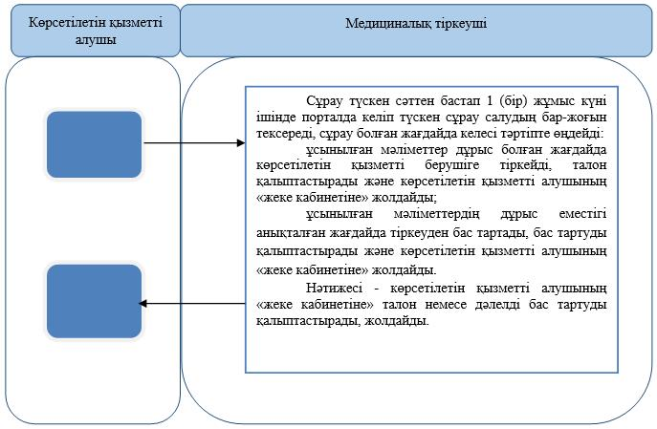

Шартты белгілер:

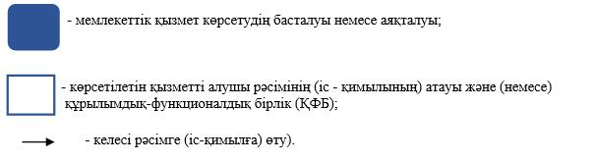

"Медициналық-санитариялық
алғашқы көмек көрсететін
медициналық ұйымға бекіту"
мемлекеттік көрсетілетін қызмет
регламентіне
2-қосымша
Портал арқылы мемлекеттік қызмет көрсетуге тартылған ақпараттық жүйелердің функционалдық өзара іс-қимыл диаграммасы

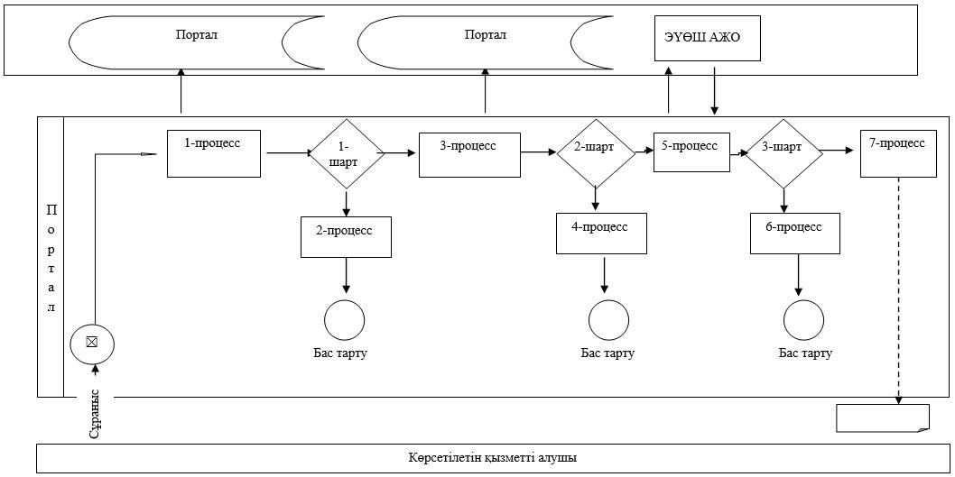

Шартты белгілер:

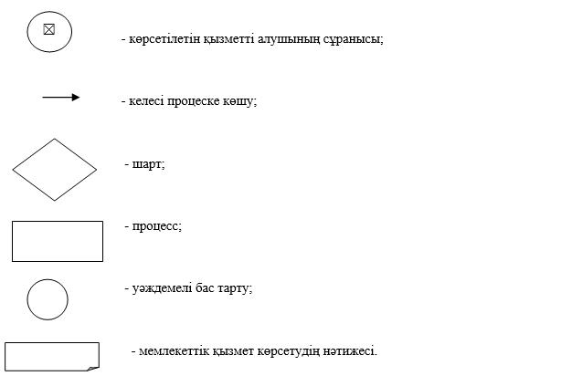

Батыс Қазақстан облысы
әкімдігінің 2019 жылғы
13 тамыздағы № 207 қаулысына
2-қосымша
Батыс Қазақстан облысы
әкімдігінің 2015 жылғы
4 тамыздағы № 200 қаулысымен
бекітілген
"Туберкулезге қарсы ұйымнан анықтама беру"
мемлекеттік көрсетілетін қызмет регламенті
1. Жалпы ережелер
1. "Туберкулезге қарсы ұйымнан анықтама беру" мемлекеттік көрсетілетін қызметі (бұдан әрі - мемлекеттік көрсетілетін қызмет).
Мемлекеттік көрсетілетін қызмет "Денсаулық сақтау саласындағы мемлекеттік көрсетілетін қызметтер стандарттарын бекіту туралы" Қазақстан Республикасы Денсаулық сақтау және әлеуметтік даму министрінің 2015 жылғы 27 сәуірдегі № 272 бұйрығымен (Нормативтік құқықтық актілерді мемлекеттік тіркеу тізілімінде № 11304 тіркелді) бекітілген "Туберкулезге қарсы ұйымнан анықтама беру" мемлекеттік көрсетілетін қызмет стандартына (бұдан әрі - Стандарт) сәйкес денсаулық сақтау ұйымдарымен (бұдан әрі - көрсетілетін қызметті беруші) көрсетіледі.
Мемлекеттік қызметті көрсетуге қажетті құжаттар тізбесі бар өтініштерді қабылдау және мемлекеттік көрсетілетін қызметтің нәтижелерін беру www.egov.kz "электрондық үкімет" веб-порталы (бұдан әрі – портал) арқылы жүзеге асырылады.
2. Мемлекеттік қызмет көрсету нысаны – электрондық (толық автоматтандырылған).
3. Мемлекеттік қызметтің нәтижесі - Стандарттың 1-қосымшасындағы нысанға сәйкес диспансерлік есепте тұрғаны/тұрмағаны туралы электрондық құжат нысанындағы анықтама (бұдан әрі - Анықтама).
Анықтаманың әрекет ету мерзімі – күнтізбелік 10 күн.
4. Мемлекеттік қызмет жеке тұлғаларға (бұдан әрі - көрсетілетін қызметті алушы) тегін көрсетіледі.
5. Мемлекеттік қызметті көрсетудің мерзімі:
1) порталға құжаттар топтамасын тапсырған сәттен бастап – 30 (отыз) минут;
2) құжаттарды тапсыру үшін күтудің рұқсат етілген ең ұзақ уақыты-15 (он бес) минут;
3) көрсетілетін қызметті алушыға қызмет көрсетудің рұқсат етілген ең ұзақ уақыты – 30 (отыз) минут.
2. Мемлекеттік қызмет көрсету процесінде Мемлекеттік корпорациямен және (немесе) өзге де көрсетілетін қызметті берушілермен өзара іс-қимыл тәртібін, сондай-ақ ақпараттық жүйелерді пайдалану тәртібін сипаттау
6. Портал арқылы мемлекеттік қызмет көрсету кезінде көрсетілетін қызметті алушының жүгіну тәртібін және рәсімдердің (іс-қимылдардың) реттілігін сипаттау:
1) көрсетілетін қызметті алушы жеке сәйкестендіру нөмірі (бұдан әрі – ЖСН) және парольдің (порталда тіркелмеген көрсетілетін қызметті алушылар үшін) көмегімен порталда тіркеуді жүзеге асырады);
2) 1–процесс - мемлекеттік қызметті алу үшін көрсетілетін қызметті алушының порталда ЖСН мен парольді енгізуі (авторландыру процесі);
3) 1-шарт - порталда ЖСН және пароль арқылы тіркелген көрсетілетін қызметті алушы туралы деректердің түпнұсқалығын тексеру;
4) 2-процесс - көрсетілетін қызметті алушының деректерінде бұзушылықтардың болуына байланысты порталда авторландырудан бас тарту туралы хабарламаны порталда қалыптастыру;
5) 3-процесс - көрсетілетін қызметті алушының мемлекеттік қызметті таңдауы, мемлекеттік қызметті көрсету үшін сұрау салу нысанын экранға шығару және көрсетілетін қызметті алушының оның құрылымы мен форматтық талаптарын ескере отырып, нысанды толтыруы, сұрау салуды куәландыру (қол қою) үшін көрсетілетін қызметті алушының электрондық – цифрлық қолтаңбаның (бұдан әрі-ЭЦҚ) тіркеу куәлігін таңдауы;
6) 2-шарт - порталда ЭЦҚ тіркеу куәлігінің қолданылу мерзімін және кері қайтарылған (жойылған) ЭЦҚ тіркеу куәлігінің тізімінде болмауын, сондай-ақ сұрау салуда көрсетілген ЖСН мен ЭЦҚ тіркеу куәлігінде көрсетілген ЖСН арасындағы сәйкестендіру деректерінің сәйкестігін тексеру;
7) 4-процесс - көрсетілетін қызметті алушының ЭЦҚ тіркеу куәлігінің түпнұсқалығының расталмауына байланысты сұратылған мемлекеттік қызметтен бас тарту туралы хабарламаны қалыптастыру;
8) 5-процесс – сұрау салуды өңдеу үшін электрондық үкімет шлюзі арқылы көрсетілетін қызметті алушының ЭЦҚ куәландырылған (қол қойылған) электрондық құжатты (көрсетілетін қызметті алушының сұрау салуын) электрондық үкіметтің аймақтық шлюзінің автоматтандырылған жұмыс орнына (бұдан әрі-ЭҮӨШ АЖО) жолдау;
9) 3 шарт – "Туберкулезбен ауыратын науқастардың ұлттық тіркелімі" деректер базасында тексеру;
10) 6-процесс - Стандарттың 10-тармағында көзделген негіздер бойынша сұрау салынған мемлекеттік қызметті көрсетуден бас тарту туралы хабарламаны қалыптастыру;
11) 7-процесс - көрсетілетін қызметті алушының портал қалыптастырған Анықтаманы алуы.
7. Портал арқылы мемлекеттік қызмет көрсету кезінде тартылған ақпараттық жүйелердің функционалдық өзара іс-қимылы осы мемлекеттік көрсетілетін қызмет регламентіне қосымшаға сәйкес диаграмма түрінде келтірілген.
"Туберкулезге қарсы ұйымнан
анықтама беру" мемлекеттік
көрсетілетін қызмет
регламентіне
қосымша
Портал арқылы мемлекеттік қызмет көрсетуге тартылған ақпараттық жүйелердің функционалдық өзара іс-қимыл диаграммасы

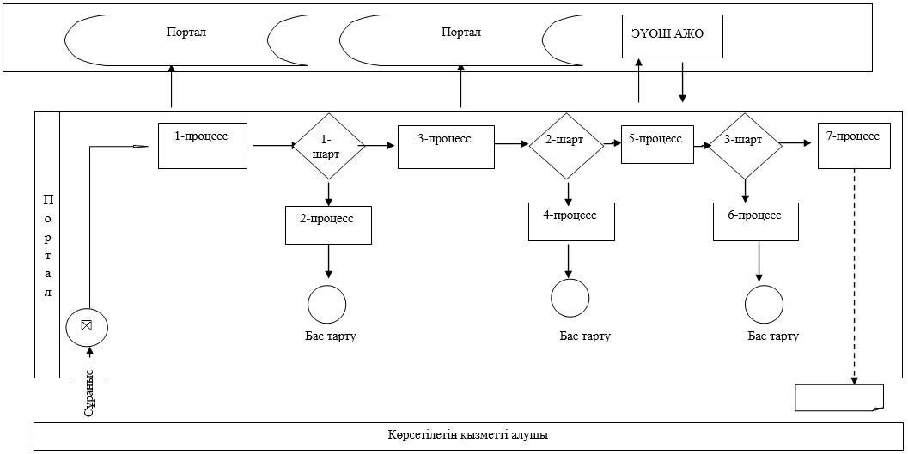

Шартты белгілер:

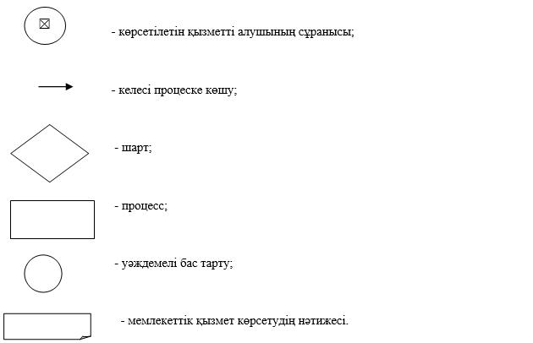

Батыс Қазақстан облысы
әкімдігінің 2019 жылғы
13 тамыздағы № 207 қаулысына
3-қосымша
Батыс Қазақстан облысы
әкімдігінің 2015 жылғы
4 тамыздағы № 200 қаулысымен
бекітілген
"Психоневрологиялық ұйымнан анықтама беру"
мемлекеттік көрсетілетін қызмет регламенті
1. Жалпы ережелер
1. "Психоневрологиялық ұйымнан анықтама беру" мемлекеттік көрсетілетін қызметі (бұдан әрі - мемлекеттік көрсетілетін қызмет).
Мемлекеттік көрсетілетін қызмет "Денсаулық сақтау саласындағы мемлекеттік көрсетілетін қызметтер стандарттарын бекіту туралы" Қазақстан Республикасы Денсаулық сақтау және әлеуметтік даму министрінің 2015 жылғы 27 сәуірдегі №272 бұйрығымен (Нормативтік құқықтық актілерді мемлекеттік тіркеу тізілімінде № 11304 тіркелді) бекітілген "Психоневрологиялық ұйымнан анықтама беру" мемлекеттік көрсетілетін қызмет стандартына (бұдан әрі - Стандарт) сәйкес денсаулық сақтау ұйымдарымен (бұдан әрі - көрсетілетін қызметті беруші) көрсетіледі.
Өтініштер қабылдау және мемлекеттік қызмет көрсетудің нәтижесін беру:
1) "Азаматтарға арналған үкімет" мемлекеттік корпорациясы" коммерциялық емес акционерлік қоғамының Батыс Қазақстан облысы бойынша филиалы (бұдан әрі - Мемлекеттік корпорация);
2) www.egov.kz "электрондық үкімет" веб-порталы (бұдан әрі - портал) арқылы жүзеге асырылады.
2. Мемлекеттік қызмет көрсету нысаны – электрондық (ішінара автоматтандырылған) және (немесе) қағаз түрінде.
3. Мемлекеттік қызмет көрсетудің нәтижесі – Стандарттың 1-қосымшасындағы нысанға сәйкес диспансерлік есепте тұрғаны/тұрмағаны туралы электрондық құжат нысанындағы анықтама (бұдан әрі - Анықтама).
4. Мемлекеттік қызмет жеке тұлғаларға (бұдан әрі - көрсетілетін қызметті алушы) тегін көрсетіледі.
5. Мемлекеттік қызметті көрсетудің мерзімі:
1) Мемлекеттік корпорацияға құжаттар топтамасын тапсырған сәттен бастап, сондай – ақ порталға жүгінген кезде-30 (отыз) минут;
2) құжаттарды тапсыру үшін күтудің рұқсат етілген ең ұзақ уақыты-15 (отыз) минут;
3) көрсетілетін қызметті алушыға қызмет көрсетудің рұқсат етілген ең ұзақ уақыты – 30 (отыз) минут.
2. Мемлекеттік қызмет көрсету процесінде Мемлекеттік корпорациямен және (немесе) өзге де көрсетілетін қызметті берушілермен өзара іс-қимыл тәртібін, сондай-ақ ақпараттық жүйелерді пайдалану тәртібін сипаттау
6. Мемлекеттік корпорацияға және (немесе) өзге де көрсетілетін қызметті берушілерге жүгіну тәртібінің сипаттамасы, көрсетілетін қызметті алушының сұрау салуын өңдеу ұзақтығы:
1) көрсетілетін қызметті алушы мемлекеттік корпорация қызметкеріне Стандарттың 9-тармағында көзделген құжаттарды "электрондық кезек" тәртібімен "кедергісіз" қызмет көрсету арқылы немесе жедел қызмет көрсетусіз "электрондық үкімет" веб-порталы арқылы электрондық кезекті броньдау жолымен ұсынады, 1 (бір) минут ішінде;
2) 1-процесс - Мемлекеттік корпорация қызметкерінің мемлекеттік қызметті көрсету үшін логин мен парольді Мемлекеттік корпорацияның интеграцияланған ақпараттық жүйесінің автоматтандырылған жұмыс орнына (бұдан әрі-Мемлекеттік корпорация ИАЖ АЖО) енгізуі (авторландыру процесі), 1 (бір) минут ішінде;
3) 2-процесс - Мемлекеттік корпорация қызметкерінің мемлекеттік қызметті таңдауы, мемлекеттік қызметті көрсету үшін сұрау салу нысанын экранға шығаруы және көрсетілетін қызметті алушының деректерін немесе көрсетілетін қызметті алушы өкілінің сенімхаты бойынша деректерін енгізуі (нотариалды куәландырылған сенімхат болған жағдайда, сенімхат деректері толтырылмайды, 1(бір) минут ішінде;
4) 3 – процесс – "электрондық үкімет" шлюзі (бұдан әрі – ЭҮШ) арқылы жеке тұлғалардың мемлекеттік деректер қорына (бұдан әрі –ЖТ МДҚ) көрсетілетін қызметті алушының деректері туралы, сондай-ақ көрсетілетін қызметті алушы өкілінің сенімхат деректері туралы бірыңғай нотариалдық ақпараттық жүйеге (бұдан әрі-БНАЖ) жолдау, 1 (бір) минут ішінде;
5) 1–шарт - ЖТ МДҚ-да көрсетілетін қызметті алушы деректерінің, БНАЖ-да сенімхат деректерінің болуын тексеру, 1 (бір) минут ішінде;
6) 4–процесс - ЖТ МДҚ-да көрсетілетін қызметті алушы деректерінің немесе БНАЖ-да сенімхат деректерінің жоқ екендігі туралы хабарламаны қалыптастыру, 1(бір) минут ішінде;
7) 5–процесс – Мемлекеттік корпорация қызметкерінің ЭЦҚ куәландырылған (қол қойылған) электрондық құжатты (көрсетілетін қызметті алушының сұрау салуын) ЭҮШ арқылы электрондық үкіметтің аймақтық шлюзінің автоматтандырылған жұмыс орнына (бұдан әрі-ЭҮӨШ АЖО) жолдау, 1(бір) минут ішінде.
7. Мемлекеттік корпорация арқылы мемлекеттік қызмет көрсету нәтижесін алу процесінің сипаттамасы, оның ұзақтығы:
1) 6–процесс - ЭҮӨШ АЖО электрондық құжатты тіркеу, 1 (бір) минут ішінде;
2) 7-процесс - психиатриялық науқастардың электрондық тіркелімінде Анықтаманы өңдеу және қалыптастыру, 5 (бес) минут ішінде;
3) 8-процесс - көрсетілетін қызметті алушының мемлекеттік корпорация қызметкері арқылы Анықтаманы алуы, 1 (бір) минут ішінде.
Мемлекеттік корпорация арқылы мемлекеттік қызмет көрсетуге тартылған ақпараттық жүйелердің функционалдық өзара іс-қимылы осы регламенттің 1-қосымшасына сәйкес диаграммада келтірілген.
8. Портал арқылы мемлекеттік қызмет көрсету кезінде жүгіну тәртібін және көрсетілетін қызметті беруші мен көрсетілетін қызметті алушының рәсімдерінің (іс-қимылдарының) реттілігін сипаттау:
1) көрсетілетін қызметті алушы жеке сәйкестендіру нөмірі (бұдан әрі – ЖСН) және парольдің (порталда тіркелмеген көрсетілетін қызметті алушылар үшін) көмегімен порталда тіркеуді жүзеге асырады);
2) 1-процесс – мемлекеттік қызметті алу үшін көрсетілетін қызметті алушының порталда ЖСН мен парольді енгізуі (авторландыру үдерісі);
3) 1-шарт - порталда ЖСН және пароль арқылы тіркелген көрсетілетін қызметті алушы туралы деректердің түпнұсқалығын тексеру;
4) 2-процесс - көрсетілетін қызметті алушының деректерінде бұзушылықтардың болуына байланысты порталда авторландырудан бас тарту туралы хабарламаны порталда қалыптастыру;
5) 3-процесс - көрсетілетін қызметті алушының мемлекеттік қызметті таңдауы, мемлекеттік қызметті көрсету үшін сұрау салу нысанын экранға шығару және көрсетілетін қызметті алушының оның құрылымы мен форматтық талаптарын ескере отырып, нысанды толтыруы, сұрау салуды куәландыру (қол қою) үшін көрсетілетін қызметті алушының ЭЦҚ тіркеу куәлігін таңдауы;
6) 2-шарт - порталда ЭЦҚ тіркеу куәлігінің қолданылу мерзімін және қайтарып алынған (күші жойылған) тізімде ЭЦҚ тіркеу куәлігінің болмауын, сондай-ақ сұрау салуда көрсетілген ЖСН мен ЭЦҚ тіркеу куәлігінде көрсетілген ЖСН арасындағы сәйкестендіру деректерінің сәйкестігін тексеру;
7) 4-процесс - көрсетілетін қызметті алушының ЭЦҚ тіркеу куәлігінің түпнұсқалығының расталмауына байланысты сұратылған мемлекеттік қызметтен бас тарту туралы хабарламаны қалыптастыру;
8) 5-процесс - сұрауды өңдеу үшін ЭҮӨШ АЖО арқылы көрсетілетін қызметті алушының ЭЦҚ куәландырылған (қол қойылған) электрондық құжатты (көрсетілетін қызметті алушының сұрау салуын) Жолдау;
9) 6-процесс - Психиатриялық науқастардың электрондық тіркелімінде Анықтаманы өңдеу және қалыптастыру;
10) 7–процесс - көрсетілетін қызметті алушының портал қалыптастырған Анықтаманы алуы.
9. Портал арқылы мемлекеттік қызмет көрсету кезінде іске қосылған ақпараттық жүйелердің функционалдық өзара іс-қимылы осы мемлекеттік көрсетілетін қызмет регламентінің 2-қосымшасына сәйкес диаграмма түрінде келтірілген.
10. Мемлекеттік қызмет көрсету мәселелері бойынша лауазымды тұлғалардың және (немесе) олардың қызметкерлерінің шешімдеріне, әрекеттеріне (әрекетсіздігіне) шағымдану тәртібі Стандарттың 3-бөліміне сәйкес жүзеге асырылады.
"Психоневрологиялық ұйымнан
анықтама беру" көрсетілетін
мемлекеттік қызмет
регламентіне
1-қосымша
Мемлекеттік корпорация арқылы "Психоневрологиялық ұйымнан анықтама беру" мемлекеттік қызметін көрсетуге ақпараттық жүйелердің функционалдық өзара іс-қимыл диаграммасы

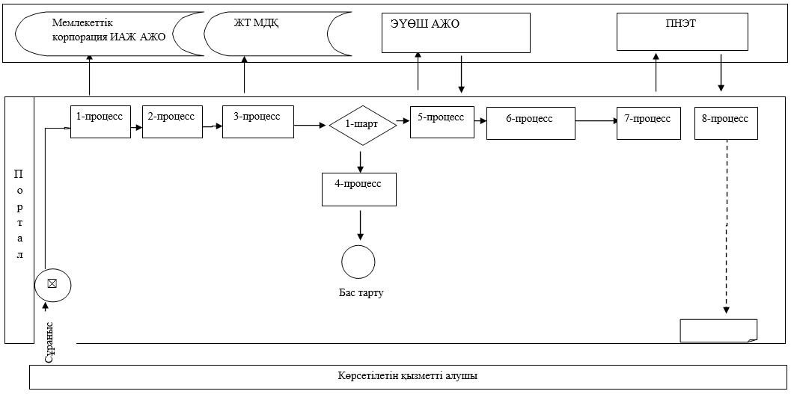

"Психоневрологиялық ұйымнан
анықтама беру" көрсетілетін
мемлекеттік қызмет
регламентіне
2-қосымша
"Психоневрологиялық ұйымнан анықтама беру" мемлекеттік қызметін көрсетуге ақпараттық жүйелердің функционалдық өзара іс-қимыл диаграммасы

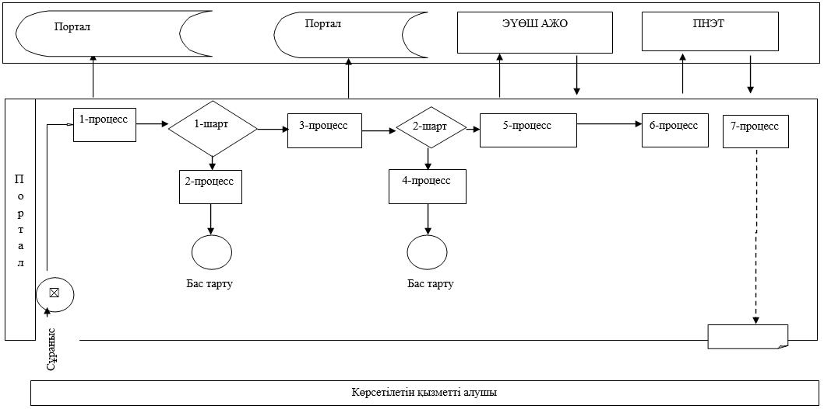

Шартты белгілер:

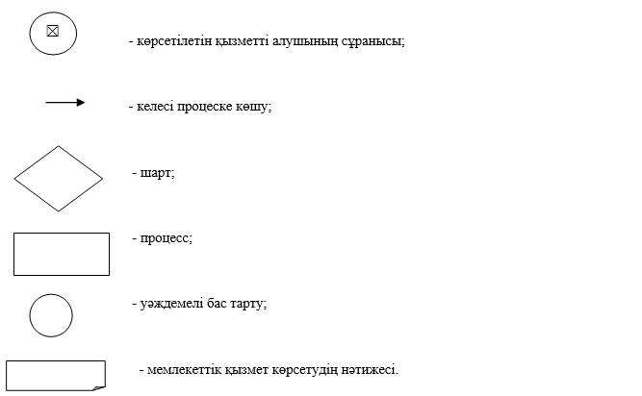

Батыс Қазақстан облысы
әкімдігінің 2019 жылғы
13 тамыздағы № 207 қаулысына
4-қосымша
Батыс Қазақстан облысы
әкімдігінің 2015 жылғы
4 тамыздағы № 200 қаулысымен
бекітілген
"Наркологиялық ұйымнан анықтама беру"
мемлекеттік көрсетілетін қызмет регламенті
1. Жалпы ережелер
1. "Наркологиялық ұйымнан анықтама беру" мемлекеттік көрсетілетін қызметі (бұдан әрі - мемлекеттік көрсетілетін қызмет).
Мемлекеттік көрсетілетін қызмет "Денсаулық сақтау саласындағы мемлекеттік көрсетілетін қызметтер стандарттарын бекіту туралы" Қазақстан Республикасы Денсаулық сақтау және әлеуметтік даму министрінің 2015 жылғы 27 сәуірдегі №272 бұйрығымен (Нормативтік құқықтық актілерді мемлекеттік тіркеу тізілімінде № 11304 тіркелді) бекітілген "Наркологиялық ұйымнан анықтама беру" мемлекеттік көрсетілетін қызмет стандартына (бұдан әрі - Стандарт) сәйкес денсаулық сақтау ұйымдарымен (бұдан әрі - көрсетілетін қызметті беруші) көрсетіледі.
Өтініштер қабылдау және мемлекеттік қызмет көрсетудің нәтижесін беру:
1) "Азаматтарға арналған үкімет" мемлекеттік корпорациясы" коммерциялық емес акционерлік қоғамының Батыс Қазақстан облысы бойынша филиалы (бұдан әрі - Мемлекеттік корпорация);
2) www.egov.kz "электрондық үкімет" веб-порталы (бұдан әрі - портал) арқылы жүзеге асырылады.
2. Мемлекеттік көрсетілетін қызмет нысаны – электронды (ішінара автоматтандырылған) және (немесе) қағаз түрінде.
3. Мемлекеттік көрсетілетін қызмет нәтижесі – Стандарттың 1-қосымшасына сәйкес диспансерлік есепте тұрғаны/тұрмағаны туралы электрондық құжат нысанындағы анықтама (бұдан әрі – Анықтама) беру.
4. Мемлекеттік көрсетілетін қызмет жеке тұлғаларға (бұдан әрі - қызмет алушы) тегін көрсетіледі.
5. Мемлекеттік қызметті көрсетудің мерзімі:
1) Мемлекеттік корпорацияға құжаттар топтамасын тапсырған сәттен бастап, сондай-ақ порталға жүгінген кезде - 30 (отыз) минут;
2) құжаттарды тапсыру үшін күтудің рұқсат етілген ең ұзақ уақыты-15 (он бес) минут;
3) көрсетілетін қызметті алушыға қызмет көрсетудің рұқсат етілген ең ұзақ уақыты – 30 (отыз) минут.
2. Мемлекеттік қызмет көрсету процесінде Мемлекеттік корпорациямен және (немесе) өзге де көрсетілетін қызметті берушілермен өзара іс-қимыл тәртібін, сондай-ақ ақпараттық жүйелерді пайдалану тәртібін сипаттау
6. Мемлекеттік корпорацияға және (немесе) өзге де көрсетілетін қызметті берушілерге жүгіну тәртібінің сипаттамасы, көрсетілетін қызметті алушының сұрау салуын өңдеу ұзақтығы:
1) көрсетілетін қызметті алушы мемлекеттік корпорация қызметкеріне Стандарттың 9-тармағында көзделген құжаттарды "электрондық кезек" тәртібімен "кедергісіз" қызмет көрсету арқылы немесе жедел қызмет көрсетусіз "электрондық үкімет" веб-порталы арқылы электрондық кезекті броньдау жолымен ұсынады, 1 (бір) минут ішінде;
2) 1-процесс – Мемлекеттік корпорация қызметкерінің мемлекеттік қызметті көрсету үшін логин мен парольді Мемлекеттік корпорацияның интеграцияланған ақпараттық жүйесінің автоматтандырылған жұмыс орнына (бұдан әрі-Мемлекеттік корпорацияның ИАЖ АЖО) енгізуі (авторландыру процесі), 1 (бір) минут ішінде;
3) 2–процесс - Мемлекеттік корпорация қызметкерінің мемлекеттік қызметті таңдауы, мемлекеттік қызметті көрсету үшін сұрау салу нысанын экранға шығаруы және көрсетілетін қызметті алушының деректерін немесе көрсетілетін қызметті алушы өкілінің сенімхаты бойынша деректерін енгізуі (нотариалды куәландырылған сенімхат болған жағдайда, сенімхат деректері толтырылмайды), 1(бір) минут ішінде;
4) 3–процесс – "электрондық үкімет" шлюзі (бұдан әрі – ЭҮШ) арқылы жеке тұлғалардың мемлекеттік деректер қорына (бұдан әрі–ЖТ МДҚ) көрсетілетін қызметті алушының деректері туралы, сондай – ақ Бірыңғай нотариалдық ақпараттық жүйеге (бұдан әрі-БНАЖ) - көрсетілетін қызметті алушы өкілінің сенімхат деректері туралы сұрау салуды жолдау, 1 (бір) минут ішінде;
5) 1–шарт - ЖТ МДҚ-да көрсетілетін қызметті алушы деректерінің, БНАЖ-да сенімхат деректерінің болуын тексеру, 1 (бір) минут ішінде;
6) 4–процесс - ЖТ МДҚ-да көрсетілетін қызметті алушы деректерінің немесе БНАЖ-да сенімхат деректерінің жоқ екендігі туралы хабарламаны қалыптастыру, 1(бір) минут ішінде;
7) 5–процесс – Мемлекеттік корпорация қызметкерінің ЭЦҚ куәландырылған (қол қойылған) электрондық құжатты (көрсетілетін қызметті алушының сұрау салуын) ЭҮШ арқылы электрондық үкіметтің аймақтық шлюзінің автоматтандырылған жұмыс орнына (бұдан әрі-ЭҮӨШ АЖО) жолдау, 1 (бір) минут ішінде.
7. Мемлекеттік корпорация арқылы мемлекеттік қызмет көрсету нәтижесін алу процесінің сипаттамасы, оның ұзақтығы:
1) 6-процесс - ЭҮӨШ АЖО электрондық құжатты тіркеу, 1 (бір) минут ішінде;
2) 7–процесс - Наркологиялық науқастардың электрондық тіркелімінде Анықтаманы өңдеу және қалыптастыру, 5 (бес) минут ішінде;
3) 8–процесс - көрсетілетін қызметті алушының мемлекеттік корпорация қызметкері арқылы Анықтаманы алуы, 1 (бір) минут ішінде.
Мемлекеттік корпорация арқылы мемлекеттік қызмет көрсетуге тартылған ақпараттық жүйелердің функционалдық өзара іс-қимылы осы регламенттің 1-қосымшасына сәйкес диаграммада келтірілген.
8. Портал арқылы мемлекеттік қызмет көрсету кезінде жүгіну тәртібін және көрсетілетін қызметті беруші мен көрсетілетін қызметті алушының рәсімдерінің (іс-қимылдарының) реттілігін сипаттау:
1) көрсетілетін қызметті алушы жеке сәйкестендіру нөмірі (бұдан әрі – ЖСН) және парольдің (порталда тіркелмеген көрсетілетін қызметті алушылар үшін) көмегімен порталда тіркеуді жүзеге асырады);
2) 1-процесс - мемлекеттік қызметті алу үшін көрсетілетін қызметті алушының порталда ЖСН мен парольді енгізуі (авторландыру процесі);
3) 1-шарт - порталда ЖСН және пароль арқылы тіркелген көрсетілетін қызметті алушы туралы деректердің түпнұсқалығын тексеру;
4) 2-процесс - көрсетілетін қызметті алушының деректерінде бұзушылықтардың болуына байланысты порталда авторландырудан бас тарту туралы хабарламаны порталда қалыптастыру;
5) 3–процесс - көрсетілетін қызметті алушының мемлекеттік қызметті таңдауы, мемлекеттік қызметті көрсету үшін сұрау салу нысанын экранға шығару және көрсетілетін қызметті алушының оның құрылымы мен форматтық талаптарын ескере отырып, нысанды толтыруы, сұрау салуды куәландыру (қол қою) үшін көрсетілетін қызметті алушының ЭЦҚ тіркеу куәлігін таңдауы;
6) 2-шарт - порталда ЭЦҚ тіркеу куәлігінің қолданылу мерзімін және қайтарып алынған (күші жойылған) тізімде ЭЦҚ тіркеу куәлігінің болмауын, сондай-ақ сұрау салуда көрсетілген ЖСН мен ЭЦҚ тіркеу куәлігінде көрсетілген ЖСН арасындағы сәйкестендіру деректерінің сәйкестігін тексеру;
7) 4-процесс - көрсетілетін қызметті алушының ЭЦҚ тіркеу куәлігінің түпнұсқалығының расталмауына байланысты сұратылған мемлекеттік қызметтен бас тарту туралы хабарламаны қалыптастыру;
8) 5–процесс - сұрауды өңдеу үшін ЭҮӨШ АЖО арқылы көрсетілетін қызметті алушының ЭЦҚ куәландырылған (қол қойылған) электрондық құжатты (көрсетілетін қызметті алушының сұрау салуын) Жолдау;
9) 6-процесс – наркологиялық науқастардың электрондық тіркелімінде анықтаманы өңдеу және қалыптастыру;
10) 7–процесс - көрсетілетін қызметті алушының портал қалыптастырған Анықтаманы алуы.
9. Портал арқылы мемлекеттік қызмет көрсету кезінде іске қосылған ақпараттық жүйелердің функционалдық өзара іс-қимылы осы мемлекеттік көрсетілетін қызмет регламентінің 2-қосымшасына сәйкес диаграмма түрінде келтірілген.
10. Мемлекеттік қызмет көрсету мәселелері бойынша лауазымды тұлғалардың және (немесе) олардың қызметкерлерінің шешімдеріне, әрекеттеріне (әрекетсіздігіне) шағымдану тәртібі Стандарттың 3-бөліміне сәйкес жүзеге асырылады.
"Наркологиялық ұйымнан
анықтама беру" көрсетілетін
мемлекеттік қызмет
регламентіне
1-қосымша
Мемлекеттік корпорация арқылы "Наркологиялық ұйымнан анықтама беру" мемлекеттік қызметін көрсетуге тартылған ақпараттық жүйелердің функционалдық өзара іс-әрекеттері диаграммасы

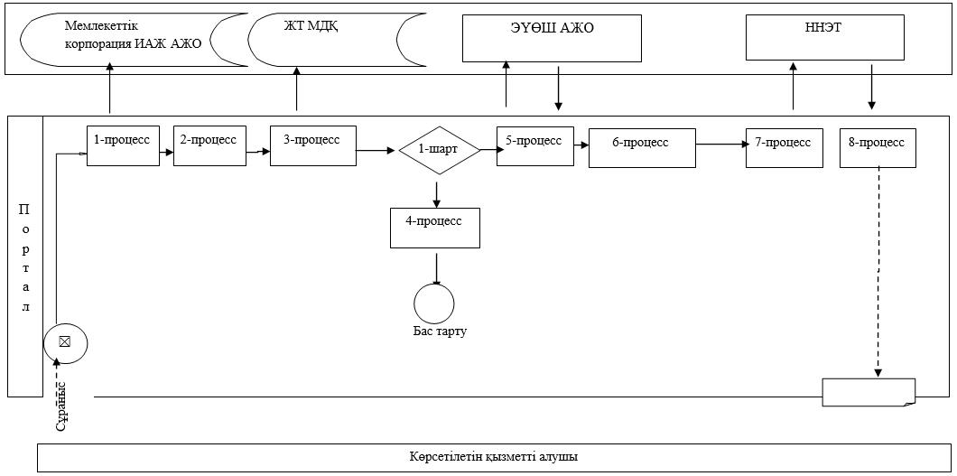

"Наркологиялық ұйымнан
анықтама беру" көрсетілетін
мемлекеттік қызмет
регламентіне
2-қосымша
"Наркологиялық ұйымнан анықтама беру" мемлекеттік қызметін көрсетуге тартылған ақпараттық жүйелердің функционалдық өзара іс-әрекеттері диаграммасы

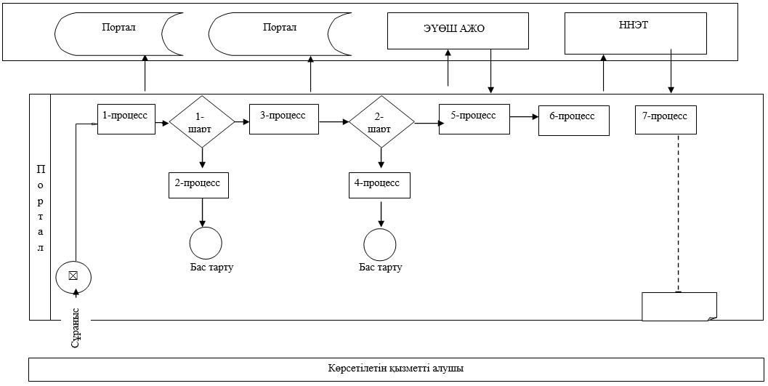

Шартты белгілер:

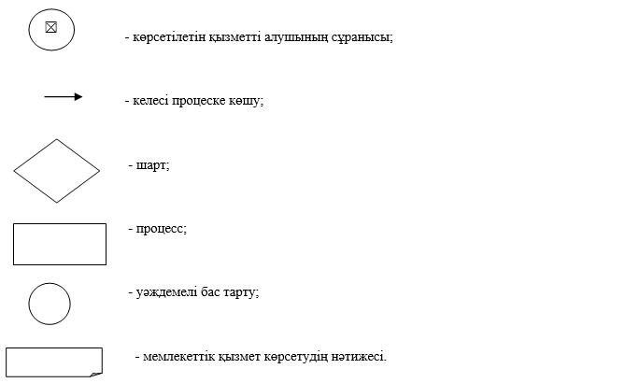

Батыс Қазақстан облысы
әкімдігінің 2019 жылғы 13 тамыздағы № 207 қаулысына
5-қосымша
Батыс Қазақстан облысы
әкімдігінің 2015 жылғы
4 тамыздағы № 200 қаулысымен
бекітілген
"Еңбекке уақытша жарамсыздық парағын беру"
мемлекеттік көрсетілетін қызмет регламенті
1. Жалпы ережелер
1. "Еңбекке уақытша жарамсыздық парағын беру" мемлекеттік көрсетілетін қызметі (бұдан әрі - мемлекеттік көрсетілетін қызмет).
Мемлекеттік көрсетілетін қызмет "Денсаулық сақтау саласындағы Мемлекеттік көрсетілетін қызметтер стандарттарын бекіту туралы" Қазақстан Республикасының Денсаулық сақтау және әлеуметтік даму министрінің 2015 жылғы 27 сәуірдегі №272 бұйрығымен (Нормативтік құқықтық актілерді мемлекеттік тіркеу тізілімінде № 11304 тіркелді) бекітілген "Еңбекке уақытша жарамсыздық парағын беру" мемлекеттік көрсетілетін қызмет стандартына (бұдан әрі - Стандарт) сәйкес денсаулық сақтау субъектілерімен (бұдан әрі - көрсетілетін қызметті беруші) көрсетіледі.
Өтініштерді қабылдау және мемлекеттік көрсетілетін қызметтің нәтижелерін беру көрсетілетін қызметті беруші арқылы жүзеге асырылады.
2. Мемлекеттік көрсетілетін қызмет нысаны - қағаз түрінде.
3. Мемлекеттік қызметті көрсету нәтижесі – "Еңбекке уақытша жарамсыздыққа сараптама жүргізу, еңбекке уақытша жарамсыздық парағын және анықтамасын беру қағидаларын бекіту туралы" Қазақстан Республикасы Денсаулық сақтау және әлеуметтік даму министрінің 2015 жылғы 31 наурыздағы № 183 бұйрығына (Нормативтік құқықтық актілерді мемлекеттік тіркеу тізілімінде № 10964 тіркелді) сәйкес еңбекке уақытша жарамсыздық туралы парағы.
4. Мемлекеттік қызмет жеке тұлғаларға (бұдан әрі - көрсетілетін қызметті алушы) тегін көрсетіледі.
5. Көрсетілетін қызметті берушінің жұмыс кестесі - Қазақстан Республикасының Еңбек кодексіне сәйкес, демалыс және мереке күндерінен басқа, дүйсенбі - жұма аралығында үзіліссіз сағат 8.00-ден 20.00-ге дейін.
2. Мемлекеттік қызмет көрсету процесінде көрсетілетін қызметті берушінің құрылымдық бөлімшелерінің (қызметкерлерінің) іс-қимыл тәртібін сипаттау
6. Көрсетілетін қызметті алушының көрсетілетін қызметті берушіге тікелей жүгінуі мемлекеттік көрсетілетін қызметтер бойынша рәсімді (іс-қимылды) бастауға негіз болады.
7. Мемлекеттік қызмет көрсету процесінің құрамына кіретін әрбір рәсімнің (іс-қимылдың) мазмұны, оны орындау уақытының ұзақтығы:
1) көрсетілетін қызметті алушы дәрігердің жолдамасы бойынша медициналық тіркеушіге (бұдан әрі - тіркеуші) жеке басын куәландыратын құжатты (бұдан әрі - құжат) ұсынады.
2) тіркеуші жеке деректерді: тегі, аты, әкесінің аты, тұрғылықты мекенжайы, жұмыс орны, көрсетілетін қызметті алушының диагнозын "Денсаулық сақтау ұйымдарын бастапқы медициналық құжаттама нысандарын бекіту туралы" Қазақстан Республикасы Денсаулық сақтау министрінің міндетін атқарушының 2010 жылғы 23 қарашадағы № 907 бұйрығымен (бұдан әрі –Бұйрық) бекітілген № 036/е нысаны бойынша еңбекке жарамсыздық парақтарын тіркеу кітабына тіркеуді жүзеге асырады, еңбекке уақытша жарамсыздық парағын толтырады, 20 минут ішінде.
Нәтижесі - еңбекке уақытша жарамсыздық парағын береді.
3. Мемлекеттік қызмет көрсету процесінде көрсетілетін қызметті берушінің құрылымдық бөлімшелерінің (қызметкерлерінің) өзара іс-қимыл тәртібін сипаттау
8. Мемлекеттік қызмет көрсету процесіне қатысатын құрылымдық бөлімшелердің (қызметкерлердің) тізбесі:
тіркеуші.
9. Мемлекеттік қызметті көрсету процесінде рәсімдердің (іс-қимылдардың) реттілігін, көрсетілетін қызметті берушінің құрылымдық бөлімшелерінің (қызметкерлерінің) өзара іс-қимылдарының толық сипаттамасы осы регламенттің қосымшасына сәйкес мемлекеттік көрсетілетін қызметті көрсетудің бизнес-процестерінің анықтамалығында көрсетіледі.
10. Мемлекеттік қызмет көрсету мәселелері бойынша көрсетілетін қызметті берушінің және (немесе) оның лауазымды адамдарының шешімдеріне, әрекетіне (әрекетсіздігіне) шағымдану Стандарттың 3-бөліміне сәйкес жүзеге асырылады.
"Еңбекке уақытша жарамсыздық
парағын беру" мемлекеттік
көрсетілетін қызмет
регламентіне
қосымша
"Еңбекке уақытша жарамсыздық парағын беру" мемлекеттік қызмет көрсетудің бизнес-процестерінің анықтамалығы

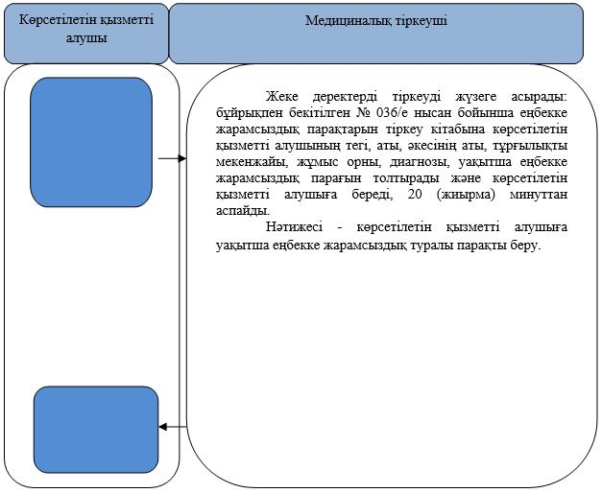

Шартты белгілер:

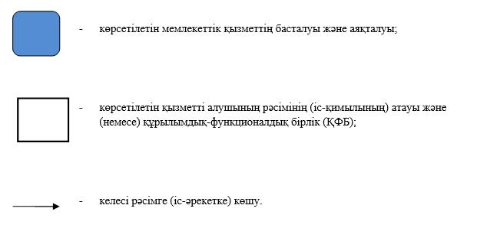

Батыс Қазақстан облысы
әкімдігінің 2019 жылғы
13 тамыздағы № 207 қаулысына
6-қосымша
Батыс Қазақстан облысы
әкімдігінің 2015 жылғы
4 тамыздағы № 200 қаулысымен
бекітілген
"Еңбекке уақытша жарамсыздық туралы анықтама беру"
мемлекеттік көрсетілетін қызмет регламенті
1. Жалпы ережелер
1. "Еңбекке уақытша жарамсыздық туралы анықтама беру" мемлекеттік көрсетілетін қызметі (бұдан әрі - мемлекеттік көрсетілетін қызмет).
Мемлекеттік көрсетілетін қызмет "Денсаулық сақтау саласындағы мемлекеттік көрсетілетін қызметтер стандарттарын бекіту туралы" Қазақстан Республикасының Денсаулық сақтау және әлеуметтік даму министрінің 2015 жылғы 27 сәуірдегі № 272 бұйрығымен (Нормативтік құқықтық актілерді мемлекеттік тіркеу тізілімінде № 11304 тіркелді) бекітілген "Еңбекке уақытша жарамсыздық туралы анықтама беру" мемлекеттік көрсетілетін қызмет стандартына (бұдан әрі - Стандарт) сәйкес денсаулық сақтау субъектілерімен (бұдан әрі - көрсетілетін қызметті беруші) көрсетіледі.
Өтініштерді қабылдау және мемлекеттік көрсетілетін қызметтің нәтижелерін беру қызметті беруші арқылы жүзеге асырылады.
2. Мемлекеттік көрсетілетін қызмет нысаны - қағаз түрінде.
3. Мемлекеттік қызмет көрсетудің нәтижесі – "Еңбекке уақытша жарамсыздыққа сараптама, еңбекке уақытша жарамсыздық парағын және анықтамасын беру Қағидаларын бекіту туралы" Қазақстан Республикасының Денсаулық сақтау және әлеуметтік даму министрінің 2015 жылғы 31 наурыздағы № 183 бұйрығына (Нормативтік құқықтық актілерді тіркеудің мемлекеттік тізіліміне № 10964 тіркелді) сәйкес еңбекке уақытша жарамсыздық анықтамасын беру.
4. Мемлекеттік қызмет жеке тұлғаларға (бұдан әрі - көрсетілетін қызметті алушы) тегін көрсетіледі
5. Көрсетілетін қызметті берушінің жұмыс кестесі - Қазақстан Республикасының Еңбек кодексіне сәйкес демалыс және мереке күндерінен басқа, дүйсенбі - сенбі күндері аралығында, үзіліссіз, сағат 8.00-ден 20.00-ге дейін (учаскелік дәрігердің жұмыс уақытында), сенбі күні – сағат 9-00-ден 14-00-ге дейін.
2. Мемлекеттік қызмет көрсету процесінде көрсетілетін қызметті берушінің құрылымдық бөлімшелерінің (қызметкерлерінің) іс-қимыл тәртібін сипаттау
6. Көрсетілетін қызметті алушының көрсетілетін қызметті берушіге тікелей жүгінуі мемлекеттік көрсетілетін қызметтер бойынша рәсімді (іс-қимылды) бастауға негіз болады.
7. Мемлекеттік қызмет көрсету процесінің құрамына кіретін әрбір рәсімнің (іс-қимылдың) мазмұны, оны орындау уақытының ұзақтығы:
1) көрсетілетін қызметті алушы медициналық тіркеушіге (бұдан әрі- тіркеуші) дәрігердің жолдамасы бойынша жеке басын куәландыратын құжатты (бұдан әрі - құжат) ұсынады;
2) тіркеуші жеке деректерді: тегі, аты, әкесінің аты, тұрғылықты мекенжайы, жұмыс (оқу) орны, көрсетілетін қызметті алушының диагнозын "Денсаулық сақтау ұйымдарын бастапқы медициналық құжаттама нысандарын бекіту туралы" Қазақстан Республикасы Денсаулық сақтау министрінің міндетін атқарушының 2010 жылғы 23 қарашадағы № 907 бұйрығымен (бұдан әрі – Бұйрық) бекітілген № 036/у нысаны бойынша еңбекке жарамсыздық парақтарын тіркеу кітабына тіркеуді жүзеге асырады, еңбекке уақытша жарамсыздық анықтамасын толтырады және көрсетілетін қызметті алушыға береді, 20 минуттан аспайды.
Нәтижесі - еңбекке уақытша жарамсыздық анықтамасын беру.
3. Мемлекеттік қызмет көрсету процесінде көрсетілетін қызметті берушінің құрылымдық бөлімшелерінің (қызметкерлерінің) өзара іс-қимыл тәртібін сипаттау
8. Мемлекеттік қызмет көрсету процесіне қатысатын құрылымдық бөлімшелердің (қызметкерлердің) тізбесі:
тіркеуші.
9. Мемлекеттік қызметті көрсету процесінде рәсімдердің (іс-қимылдардың) реттілігін, көрсетілетін қызметті берушінің құрылымдық бөлімшелерінің (қызметкерлерінің) өзара іс-қимылдарының толық сипаттамасы осы регламенттің қосымшасына сәйкес мемлекеттік көрсетілетін қызметті көрсетудің бизнес-процестерінің анықтамалығында көрсетіледі.
10. Мемлекеттік қызмет көрсету мәселелері бойынша көрсетілетін қызметті берушінің және (немесе) оның лауазымды адамдарының шешімдеріне, әрекетіне (әрекетсіздігіне) шағымдану Стандарттың 3-бөліміне сәйкес жүзеге асырылады.
"Еңбекке уақытша жарамсыздық
анықтамасын беру" мемлекеттік
көрсетілетін қызмет
регламентіне
қосымша
"Еңбекке уақытша жарамсыздық анықтамасын беру" мемлекеттік қызмет көрсетудің бизнес-процестерінің анықтамалығы

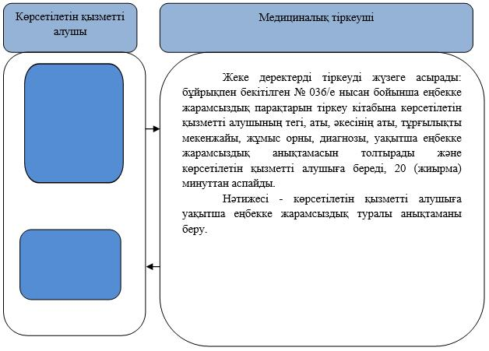

Шартты белгілер:

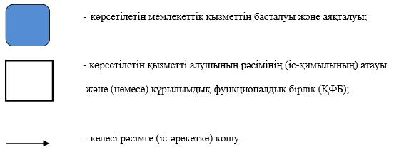

© 2012. Қазақстан Республикасы Әділет министрлігінің «Қазақстан Республикасының Заңнама және құқықтық ақпарат институты» ШЖҚ РМК

